台灣省不動產仲介經紀商業同業公會聯合會 函
地 址：900013屏東市開封街9-5號
信 箱：real.house88@gmail.com
電 話：08-7556700 傳真：08-7322000
秘書長：張光屏 0908-558202

受 文 者：各會員公會
發文日期：中華民國110年07月07日
發文字號：省不動產(110)字第038號
密等及解密條件：
附件：如說明

主 旨：轉送全聯會全聯會本(110)年多項大型活動延後舉辦，詳如說明。

說 明：依據全聯會110年07月06日房仲全聯芳字第110096號函辦理。

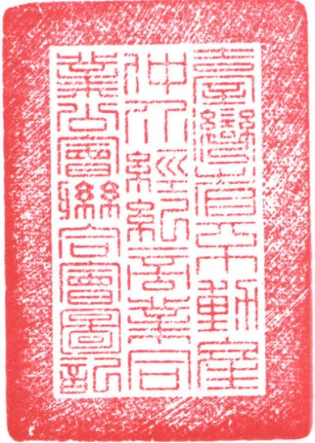
理事長 邱奕勝

正本：各會員公會
副本：本會

中華民國不動產仲介經紀商業同業公會全國聯合會函
檔號：保存年限：
地址：100台北市中正區北平東路20號7樓
電話：（02）2358-2535
傳真：（02）2358-2536
受文者：各會員公會
發文日期：中華民國110年7月6日
發文字號：房仲全聯芳字第110096號
速別：普通件
密等及解密條件或保密期限：
附件：
主旨：因新冠肺炎疫情影響，全聯會本(110)年多項大型活動延後舉辦，詳如說
明，請查照。
說明：
一、 依110年7月2日全聯會第9屆第5次理監事聯席會議決議辦理。
二、 因疫情影響，為維護眾人健康安全，多項大型活動延後舉辦:
(一) 820房仲公益日:
1. 第7屆本(110) 年「820房仲公益日誓師大會」延至明(111)年舉辦。
2. 各縣市公會「820房仲公益日」捐血活動照常舉行:目前正值疫情艱難時期及血荒時節，全台多縣市血庫多有告急之情形，本業秉持「取之社會，用之社會」之理念，決議各縣市公會持續舉辦捐血活動，以展現本產業熱心助人、回饋社會之精神。
(二) 第21屆傑出金仲獎楷模頒獎典禮:
1. 「第21屆傑出金仲獎楷模頒獎典禮」順延至明(111)年舉辦。
2. 本(110)年各公會已推薦之傑出楷模延至明年表揚；尚未推薦傑出楷模之公
會可於明年金仲獎截止期限內完成推薦。
(三) 第12屆房仲慈善盃高爾夫球聯誼賽:
原訂於10月舉辦之本(110)年「第12屆房仲慈善盃高爾夫球聯誼賽」延至
明(111)年舉辦。
理事長張世芳
正本：各會員公會
副本：

